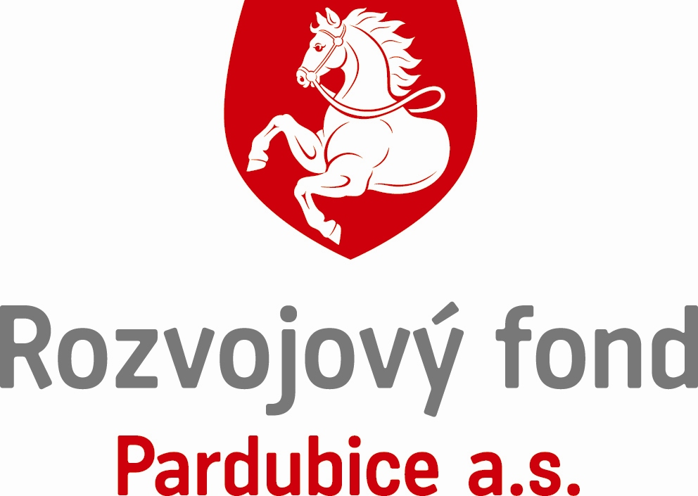

SMLOUVA O DÍLO č. 94 /2021
(uzavřená dle § 2586 a násl. zák. č. 89/2012 Sb.)

mezi
Rozvojovým fondem Pardubice a.s.
se sídlem: třída Míru 90, Pardubice, PSČ 530 02
jednají společně
- ve věcech smluvních: Ing. Alexandr Krejčíř, předseda představenstva
Mgr. Ondřej Šebek, místopředseda představenstva
Ing. Helena Dvořáčková, členka představenstva
IČ: 25291408

DIČ: CZ25291408
zapsanou v obchodním rejstříku, vedeném Krajským soudem v Hradci Králové, oddíl B, vložka 1822
(dále jen objednatel)

a

společností: AS PROJECT CZ s.r.o.
se sídlem: U Prostředního mlýna 128, 393 01 Pelhřimov
zastoupenou: Ing. Jiřím Žákem, jednatelem společnosti
IČ: 260 95 254
DIČ: CZ 26095254
zapsanou v obchodním rejstříku, vedeném u Krajského soudu v Českých Budějovicích, oddíl C, vložka 13681
(dále jen zhotovitel)

Výše uvedení členové statutárních orgánů prohlašují, že podle stanov, společenské smlouvy nebo jiného vnitřního předpisu jsou oprávněni tuto smlouvu podepsat a k platnosti smlouvy není třeba podpisu jiných osob.

I. Předmět smlouvy, obecná ustanovení

1.1. Předmětem plnění této zakázky je zpracování architektonické studie tréninkového zimního stadionu – podklad výběrového řízení Design & Build v rozsahu předložené cenové nabídky, která je nedílnou součástí této smlouvy o dílo.
Objednatel i zhotovitel souhlasně prohlašují, že je dílo na základě shora uvedené specifikace dostatečně určitě a srozumitelně vymezeno.
1.2. Zhotovitel se zavazuje provést dílo v rozsahu a době podle této smlouvy a při dodržení kvalitativních a dalších podmínek v ní stanovených, přičemž tak učiní vlastním jménem, na vlastní odpovědnost i nebezpečí. Dílo bude provedeno v souladu se všemi obecně platnými ČSN, technickými normami, navazujícími vyhláškami, rozsahu dle zákona č. 183/2006 Sb. ve znění pozdějších předpisů O územním plánování a stavebním řádu a prováděcích vyhlášek, vč. přílohy č. 12 vyhlášky o dokumentaci staveb č. 499/2006 Sb. ve znění pozdějších předpisů.

1.3. Objednatel je povinen dílo bez vad a nedodělků provedené převzít a zaplatit za jeho zhotovení dohodnutou cenu podle čl. III. této smlouvy.
1.4. Objednatel je oprávněn kontrolovat provádění díla.
1.5. Zhotovitel prohlašuje, že má příslušné oprávnění k činnostem, jichž je k plnění této smlouvy třeba, popř. odpovídá za činnost přizvaných odpovědných projektantů s příslušnou specializací
1.6. Místem provádění díla je: Pardubice, lokalita v areálu na Hůrkách

II. Doba plnění

2.1. Termín zhotovení díla:
zhotovení studie do 4 týdnů od podpisu smlouvy
2.2. Prodloužení termínu dokončení:
- jestliže vážné překážky v práci zavinil objednatel
- jestliže objem prací se zvýšil o více než 15 % celkové ceny díla, v tomto případě termín dokončení díla stanoví objednatel v návaznosti na náročnost prací
V případě změny termínu dokončení díla musí být uzavřen dodatek k této smlouvě, jehož návrh předloží objednatel.

III. Cena

3.1. Cena za kompletní dílo je stanovena dohodou smluvních stran a činí 283 200,- Kč bez DPH (slovy: dvěstěosmdesáttřitísícedvěstěkorunčeských)
3.2. Cena za dílo uvedená v bodě 3. 1. je cena stanovená na základě cenové nabídky zhotovitele, tvořící přílohu č. 1 k této smlouvě, a jednotlivé ceny jsou platné po celou dobu trvání této smlouvy bez ohledu na vývoj inflace, změn daňových sazeb či jiné skutečnosti, promítající se do ceny výrobků či služeb na trhu. Strany výslovně sjednávají, že nejde o tzv. cenu podle rozpočtu a na její výši nemá vliv vynaložení či výše jakýchkoli nákladů či poplatků, k jejichž úhradě je zhotovitel na základě této smlouvy či obecně závazných právních předpisů povinen.
3.3. Provedení veškerých případných víceprací, změny technologií nebo materiálů, doplňky nebo rozšíření díla musí být vždy předem písemně odsouhlaseny oběma stranami. Vícepráce provedené bez souhlasu objednatele jdou k plné tíži zhotovitele. Mají-li mít takové vícepráce či jiné změny vliv na výši ceny za dílo uvedené v bodě 3.1., může se tak stát pouze písemným dodatkem k této smlouvě podepsaným oběma stranami.

IV. Platební podmínky

4.1. Objednatel se zavazuje uhradit zhotoviteli cenu za dílo dle rozsahu skutečně provedených prací na základě faktury se splatností do 30 dnů ode dne jejího doručení objednateli.
4.2. Objednatel není povinen zhotoviteli uhradit jakoukoli částku nad rámec ceny za dílo, nedojde-li k uzavření dodatku k této smlouvě oběma stranami podle čl. II. bodu 2.2.
4.3. Faktura, vystavovaná zhotovitelem podle shora uvedených bodů musí obsahovat všechny náležitosti daňového dokladu a zejména:
- výslovný název "faktura"
- fakturovanou částku bez DPH, DPH a cenu vč. DPH
- název a sídlo zhotovitele i objednatele a jejich IČ
- název peněžních ústavů a čísla bankovních účtů zhotovitele i objednatele
- odkaz na tuto smlouvu
- den odeslání faktury a lhůtu splatnosti faktury, respektující podmínky této smlouvy
-nedílnou součástí faktury bude předávací protokol, na jehož základě je fakturováno

4.4. Pokud faktura nebude mít zákonem a touto smlouvou předepsané náležitosti, objednatel ji vrátí zhotoviteli a zhotovitel zašle novou fakturu s novou splatností.

V. Předání a převzetí díla a dokladů, způsob zpracování díla

5.1. Celkové dílo bude zhotovitelem předáno a objednatelem převzato na základě oboustranně potvrzeného předávacího protokolu bez vad a nedodělků.
5.2. Počet vyhotovení studie bude činit 3 paré tištěných, 2 paré v elektronické podobě (na CD-R) ve formátu DWG, PDF (výkresy). Textové části budou dodány v elektronické podobě ve formátu DOC.
Součástí studie bude propočet stavby 1x v tištěné podobě pro potřeby objednatele.
5.3. V průběhu zpracování studie se budou konat 1 x za 2 týdny pravidelné koordinační porady s objednatelem. Objednatel je oprávněn kontrolovat provádění díla. Zhotovitel umožní objednateli průběžnou kontrolu při koordinačních poradách. Projektantem budou brány v úvahu i připomínky objednatele.
5.4. Majetková práva k výslednému dílu přecházejí na objednatele dnem předání předmětu díla zhotovitelem objednateli.

VI. Záruční doba, doba odpovědnosti za vady, náhrada škody

6.1. Zhotovitel poskytuje objednateli záruku na zhotovené dílo (jeho části) po dobu trvání záruční lhůty zhotovitele stavby, ta bude ve smlouvě o dílo stanovena v délce min. 60 měsíců. Záruční doba týkající se díla počíná běžet dnem převzetí (předání) díla dle článku V. této smlouvy. Od oznámení vady do jejího odstranění záruční doba neběží. Vady, které objednatel zjistil a které reklamoval v záruční době, je zhotovitel povinen bez zbytečného odkladu bezplatně odstranit.
- 6.2. Zhotovitel odpovídá za zjevné i skryté vady, jež má studie v době jejího předání, byť se projeví až později. Zhotovitel odpovídá i za vady, které vznikly až po odevzdání díla, pokud byly způsobeny porušením povinností na straně zhotovitele.
6.4. Veškeré náklady, které vzniknou v souvislosti s chybami, nesrovnalostmi nebo rozpory ve studii, uhradí zhotovitel. Objednatel je povinen zjištěné vady neprodleně oznámit zhotoviteli písemnou formou. V reklamaci musí být vady popsány. Zhotovitel bezodkladně navrhne a projedná s objednatelem způsob odstranění vad.
VII. Pojištění

7.1 Nedílnou součástí této smlouvy je pojistná smlouva uzavřená zhotovitelem (příloha č. 2 této smlouvy) v prosté kopii.
7.2. Zhotovitel je povinen mít nejpozději v den předcházející dni podpisu této smlouvy uzavřenou pojistnou smlouvu, jejímž předmětem je pojištění odpovědnosti za škodu způsobenou zhotovitelem třetí osobě v souvislosti s výkonem jeho činnosti. Zhotovitel se zavazuje, že po celou dobu trvání této smlouvy do chvíle ukončení záruční doby bude pojištěn ve smyslu tohoto ustanovení a že nedojde ke snížení pojistného plnění pod částku uvedenou v předchozí větě.

VIII. Smluvní pokuta

8.1. Smluvní strany se dohodly, že objednatel má právo vyúčtovat zhotoviteli smluvní pokutu ve výši 1 000,- Kč za každý i započatý den prodlení v případě, že zhotovitel nedodrží termín plnění dle čl. II této smlouvy.
8.2. Smluvní strany se dohodly, že v případě nedodržení termínu splatnosti faktury vystavené zhotovitelem ve smyslu čl. IV je zhotovitel oprávněn účtovat objednateli úrok z prodlení v zákonné výši z dlužené částky za každý i započatý kalendářní den prodlení.

8.3. Smluvní pokuta je splatná do 10 dnů poté, co bude písemná výzva jedné strany v tomto směru druhé straně doručena.
8.4. Povinností zaplatit smluvní pokutu, není dotčeno právo na náhradu škody, a to ani co do výše, v níž případně náhrada škody smluvní pokutu přesáhne. Povinnost zaplatit smluvní pokutu může vzniknout i opakovaně, její celková výše není omezena.
8.5. Povinnost zaplatit smluvní pokutu, trvá i po skončení trvání této smlouvy, jakož i poté, co dojde k odstoupení od ní některou ze stran či oběma stranami.

IX. Odstoupení od smlouvy, právní účinky smlouvy

9.1. Objednatel má právo odstoupit od této smlouvy za podmínek stanovených zákonem nebo při podstatném porušení této smlouvy zhotovitelem.
9.2. Podstatným porušením této smlouvy zhotovitelem je zejména:
- závažné nebo opětovné nedodržení kvality provádění díla (prací), nebo
- opětovné nedodržení termínů anebo opětovné porušení jiných podmínek v této smlouvě uvedených nebo z ní vyplývajících.
- zhotovitel nebude respektovat požadavky a připomínky objednatele k rozpracované studii
9.3. Odstoupením od této smlouvy nezaniká nárok na náhradu prokazatelné škody vzniklé porušením smlouvy, a rovněž nezaniká nárok na zaplacení smluvní pokuty oprávněné smluvní straně. Škodou se rozumí i to, co by případně musel objednatel vynaložit navíc nad cenu díla stanovenou touto smlouvou, pokud by identické dílo dokončil jiný zhotovitel.
9.4. Odstoupení od smlouvy musí mít písemnou formu a musí být doručeno druhé smluvní straně, přičemž účinky odstoupení nastávají dnem doručení tohoto písemného oznámení. Ve shodném termínu smluvními stranami bude sepsán písemný protokol o rozsahu zhotovitelem provedené části díla.
9.5. Od smlouvy může odstoupit každý z účastníků v souladu s obchodním zákoníkem (§ 344 a následující).
9.6. Smlouva o dílo může být ukončena dohodou obou stran, přičemž objednatel uhradí zhotoviteli prokazatelně vynaložené náklady spojené se zhotovením díla ke dni zániku smlouvy a zhotovitel předá objednateli výsledky prací provedených ke dni zániku smlouvy.
9.7. Zhotovitel touto smlouvou poskytuje objednateli oprávnění k výkonu autorského práva ke zhotovenému dílu dle této smlouvy užít (licence) k provedení předmětných staveb, pořízení rozmnoženin a jejich prezentace či jiného šíření těchto rozmnoženin v rozsahu neomezeném s tím, že objednatel není povinen licenci využít. Zhotovitel prohlašuje, že není nijak omezen v poskytnutí tohoto oprávnění.
9.8. Zhotovitel poskytuje objednateli uvedenou licenci jako výhradní a tuto licenci poskytuje objednateli s ohledem na výši sjednané ceny v čl. III. této smlouvy bezplatně.
9.9. V rámci udělené licence je objednatel oprávněn dále užívat autorské dílo zejména v podobě vyhotovení projektové dokumentace (dokumentace, vizualizace aj).
9.10. Zhotovitel uděluje licenci na dobu neurčitou, přinejmenším však na dobu trvání majetkových práv k autorskému dílu dle ustanovení § 27 zákona č. 121/2000 Sb., autorského zákona, ve znění pozdějších předpisů.

X. Povinnost mlčenlivosti

10.1. Zhotovitel se zavazuje dílo ani žádnou jeho část bez předchozího písemného souhlasu objednatele nepoužít, ani nenechat použít třetí osobou, za účelem propagace či prezentace zhotovitele, zejména reklamou v tisku, televizi, rozhlase či šířenou po internetu, či vystavením fotografií nebo promítnutím videozáznamu díla či jeho částí na výstavách či veletrzích.
10. 2. Zhotovitel se zavazuje zachovávat mlčenlivost o skutečnostech, o nichž se dozvěděl v důsledku jeho vztahu k objednateli založeného touto smlouvou, tyto skutečnosti nevyužít pro sebe či pro jiného ani neumožnit jejich využití třetím osobám, nejde-li o řádné plnění této smlouvy.
10.3. Povinnosti zhotovitele uvedené v bodech 10. 1. a 10. 2. trvají i po skončení trvání této smlouvy, jakož i poté, co dojde k odstoupení od ní některou ze stran či oběma stranami.

XI. Závěrečná ujednání

11.1. Tuto smlouvu lze měnit či doplňovat pouze písemnými dodatky, podepsanými oběma stranami. Jiné písemnosti, obsahující projevy stran či osob oprávněných je zastupovat, jako jsou zejména zápisy, protokoly, nejsou změnami ani doplňky této smlouvy. Všechny v této smlouvě uvedené přílohy jsou její nedílnou součástí.
11.2. Nastanou-li u některé ze stran okolnosti bránící řádnému plnění této smlouvy, je povinna to bez zbytečného odkladu oznámit druhé straně.
11.3. Tato smlouva je vypracována ve čtyřech vyhotoveních, z nichž dvě náleží objednateli a dvě vyhotovení zhotoviteli.
11.4. Veškeré dohody učiněné před podpisem této smlouvy a v jejím obsahu nezahrnuté, pozbývají dnem podpisu smlouvy platnosti bez ohledu na funkční postavení osob, které předsmluvní ujednání učinily.
11.5. Tato smlouva se řídí úpravou zákona č. 89/2012 Sb.
11.6. Smluvní strany se dohodly, že Rozvojový fond Pardubice a.s. bezodkladně po uzavření této smlouvy odešle smlouvu k řádnému uveřejnění do registru smluv vedeného Ministerstvem vnitra ČR. O uveřejnění smlouvy Rozvojový fond Pardubice a.s. bezodkladně informuje druhou smluvní stranu, nebyl-li kontaktní údaj této smluvní strany uveden přímo do registru smluv jako kontakt pro notifikaci o uveřejnění.
11.7. Smluvní strany prohlašují, že žádná část smlouvy nenaplňuje znaky obchodního tajemství (§ 504 zákona č. 89/2012 Sb., občanský zákoník).
11.8. Pro případ, kdy je v uzavřené smlouvě uvedeno rodné číslo, e-mailová adresa, telefonní číslo, číslo účtu fyzické osoby, bydliště/sídlo fyzické osoby, se smluvní strany se dohodly, že smlouva bude uveřejněna bez těchto údajů. Dále se smluvní strany dohodly, že smlouva bude uveřejněna bez podpisů.
11.9. V souladu se zněním předchozího odstavce platí, že pro případ, kdy by smlouva obsahovala osobní údaje, které nejsou zahrnuty ve výše uvedeném výčtu a které zároveň nepodléhají uveřejnění dle příslušných právních předpisů, poskytuje druhá smluvní strana svůj souhlas se zpracováním těchto údajů, konkrétně s jejich zveřejněním v registru smluv ve smyslu zákona č. 340/2015 Sb. Rozvojovým fondem Pardubice a.s.. Souhlas se uděluje na dobu neurčitou a je poskytnut dobrovolně.
11.10. Smluvní strany po přečtení této smlouvy prohlašují, že souhlasí s jejím obsahem i s jejím případným zveřejněním, uzná-li to objednatel za vhodné. Dále smluvní strany prohlašují, že smlouva byla sepsána určitě, srozumitelně, na základě jejich pravé a svobodné vůle, bez nátlaku na některou ze stran. Na důkaz toho připojují své podpisy.

V Pardubicích, dne …………………………………….

Rozvojový fond Pardubice a.s.

------------------------------------ ------------------------------------
Ing. Alexandr Krejčíř Ing. Jiří Žák
předseda představenstva jednatel společnosti

------------------------------------
Mgr. Ondřej Šebek
místopředseda představenstva

------------------------------------
Ing. Helena Dvořáčková
členka představenstva

Přílohy:
Příloha č. 1 Cenová nabídka zhotovitele
Příloha č. 2 Pojistný certifikát

